ΤΕΧΝΟΛΟΓΙΑ ΚΑΙ ΑΝΑΛΥΣΗ ΕΙΚΟΝΩΝ ΚΑΙ ΒΙΝΤΕΟ – 1η ΕΡΓΑΣΙΑ

ΟΜΑΔΑ Μ30
1ο Μέλος 2ο Μέλος
Χαδουμέλλης Ανδρέας Αβδελάς Λεωνίδας
ΑΜ: 03116641 ΑΜ: 03113182

ΕΡΩΤΗΜΑ 1

Εισαγωγή
Σε αυτό το ερώτημα χρησιμοποιήσαμε αλγορίθμους εύρεσης ακμών για να παράξουμε ένα cartoonified αποτέλεσμα της εικόνας εισόδου. Συγκεκριμένα, η εικόνα εισόδου αποτελείται από τα δύο πρόσωπα των μελών της ομάδας.

1. Οι δύο ξεχωριστές εικόνες, καθώς και η εικόνα εισόδου φαίνονται παρακάτω:

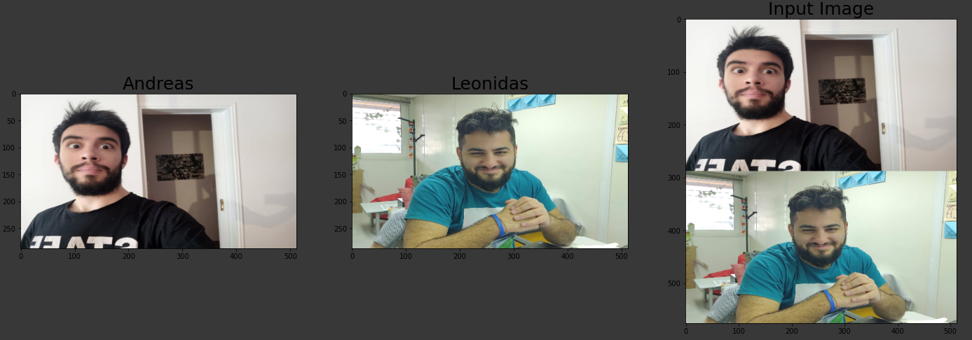
2. Στη συνέχεια, επιλέξαμε τον κατάλληλο χρωματικό χώρο για την εικόνα εισόδου και για να εργαστούμε με βάση τα ζητούμενα. Επιλέχθηκε το σύστημα Grayscale:
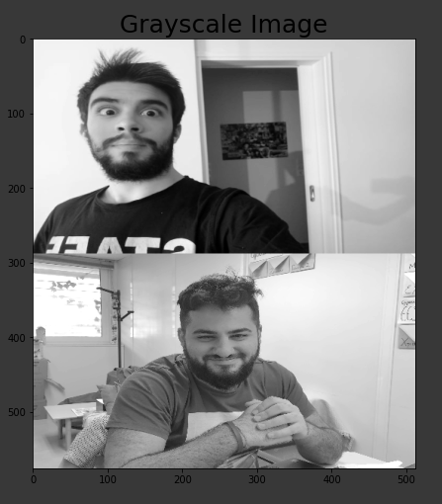

3. Έπειτα, εφαρμόσαμε δύο διαφορετικά είδη θορύβου στην εικόνα σύμφωνα με τις παραμέτρους που υποδεικνύονταν. Τα αποτελέσματα φαίνονται παρακάτω:

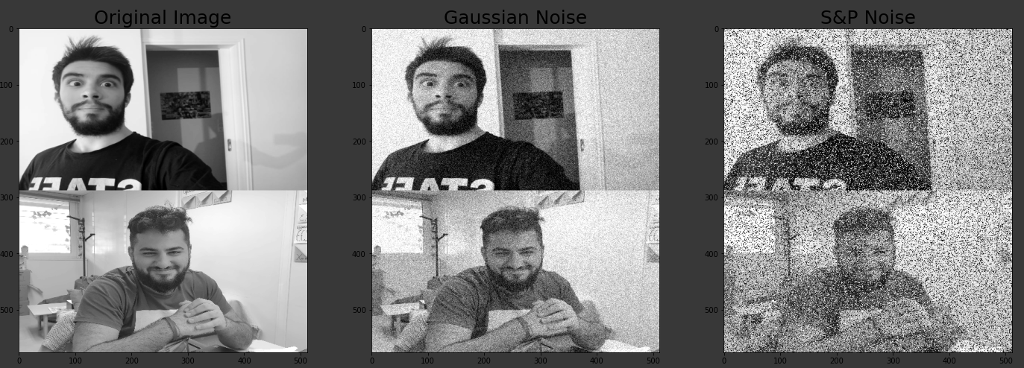
4. Προχωρήσαμε σε αποθορυβοποίηση των εικόνων με διάφορους τρόπους αποθορυβοποίησης, συγκεκριμένα με φιλτράρισμα τύπου Mean, Median και Gauss. Παρακάτω παρουσιάζουμε αποτελέσματα για διαφορετικές τιμές των παραμέτρων του κάθε φίλτρου:

i) Mean Filtering:

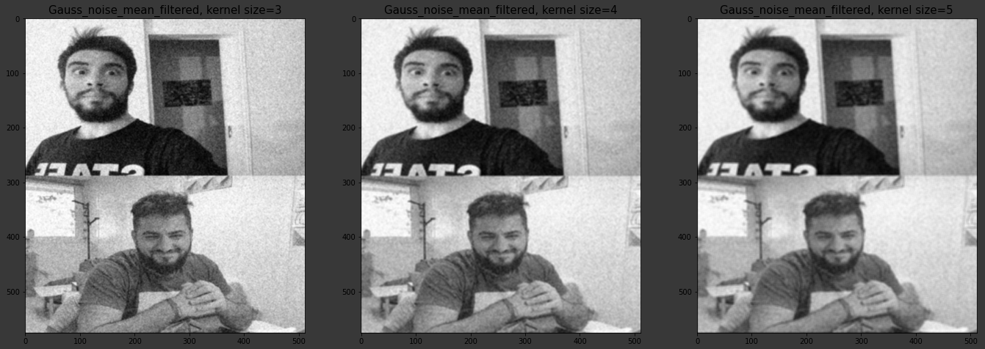
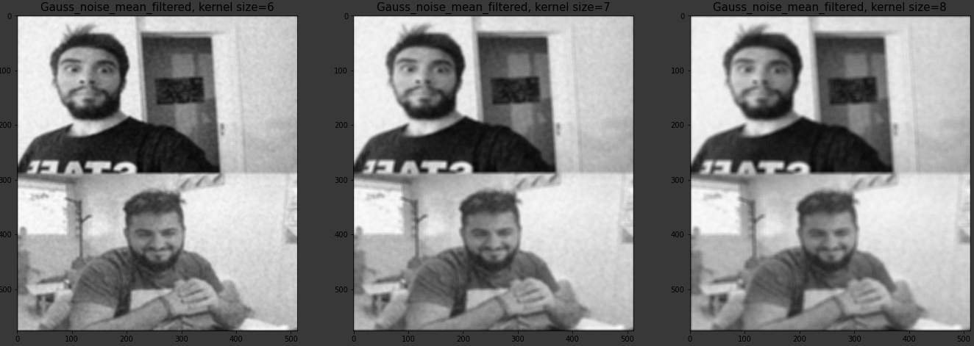
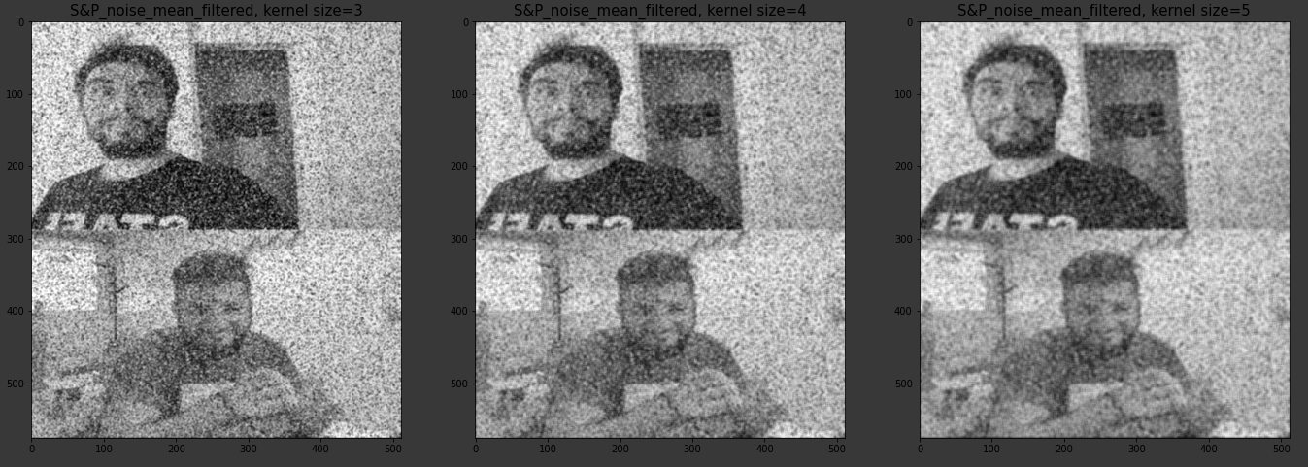
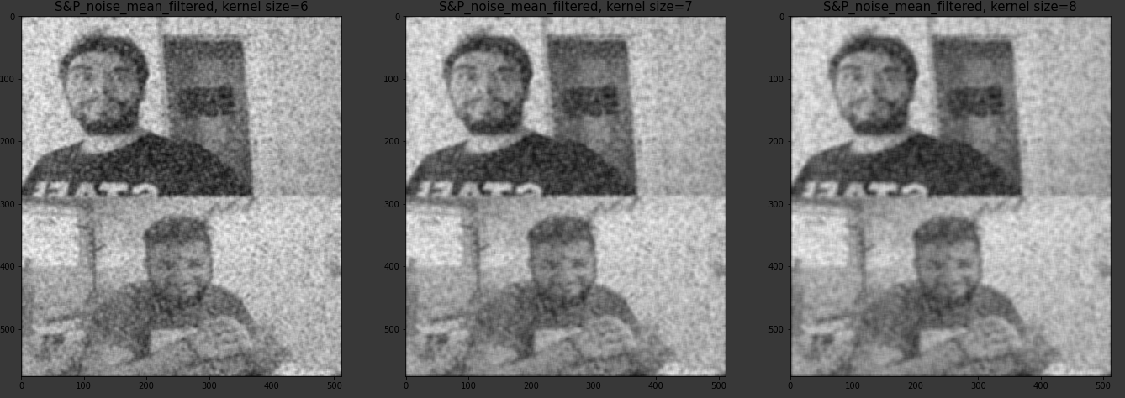
Όσον αφορά το mean φιλτράρισμα, βλέπουμε πως γίνεται κάποια απαλοιφή του θορύβου Gauss, ωστόσο για το θόρυβο Salt & Pepper, τα αποτελέσματα δεν είναι καθόλου ικανοποιητικά.

ii) Median Filtering:

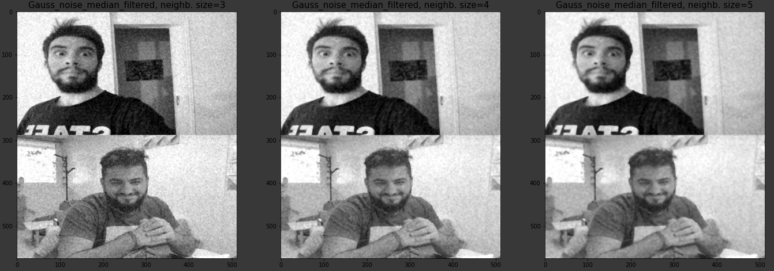

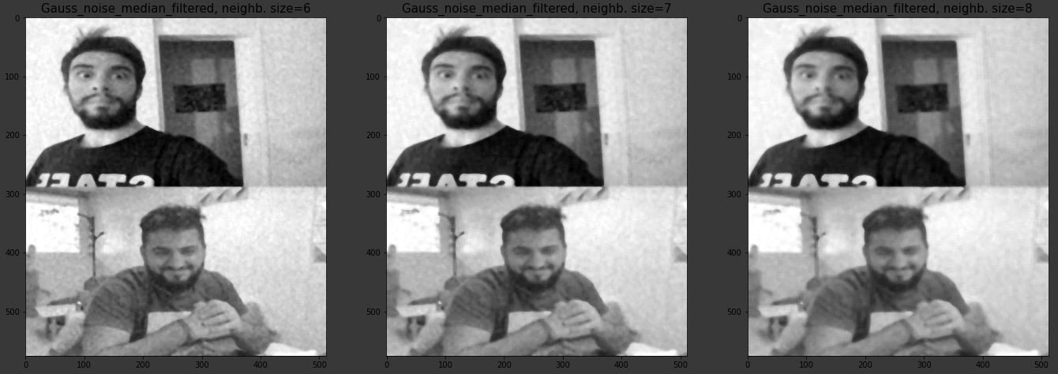
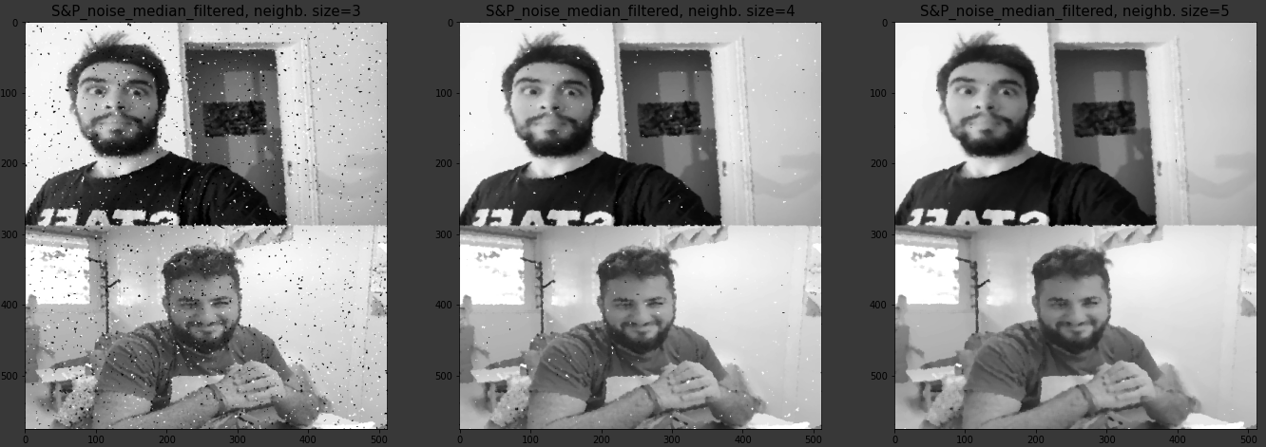
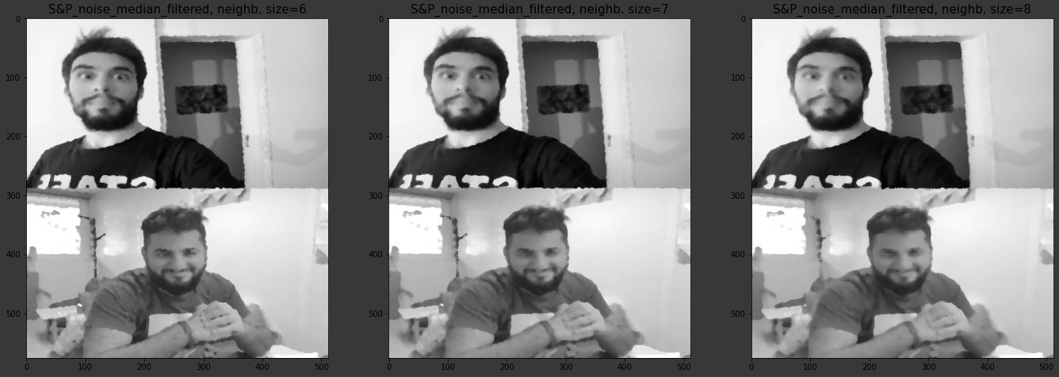
Όπως είναι αναμενόμενο, το median φιλτράρισμα έχει πολύ καλά αποτελέσματα για τον Salt & Pepper θόρυβο.

iii) Gauss Filtering:

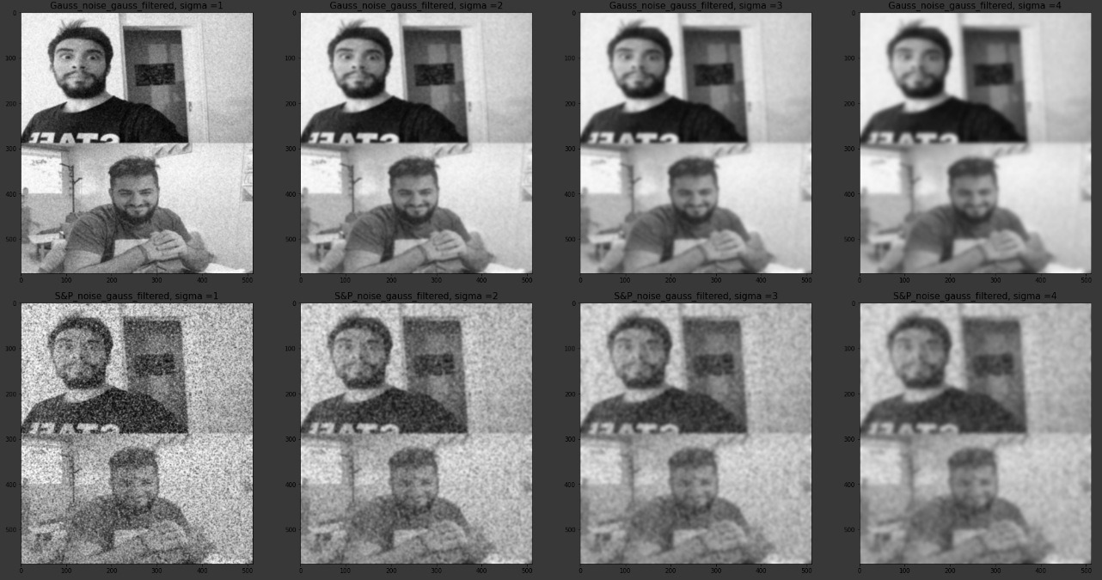
Όπως μπορούμε να δούμε, το Gaussian φιλτράρισμα έχει καλά αποτελέσματα στον Gauss θόρυβο για μικρές τιμές του σ, ενώ όσον αφορά τον Salt & Pepper θόρυβο, τα αποτελέσματα δεν είναι καλά.

Για να βρούμε το καλύτερο αποτέλεσμα αποθορυβοποίησης χρησιμοποιήσαμε το μέσο τετραγωνικό σφάλμα (MSE) και το Structural Similarity Measure (SSIM). Με βάση αυτές τις μετρικές, τα καλύτερα αποτελέσματα αποθορυβοποίησης ήταν τα ακόλουθα:

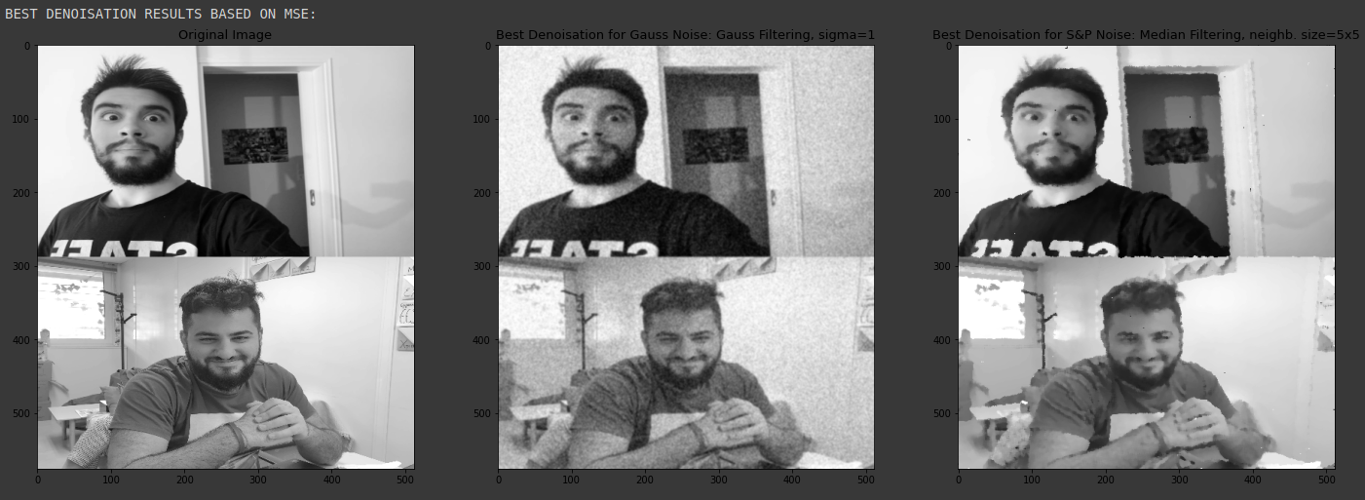

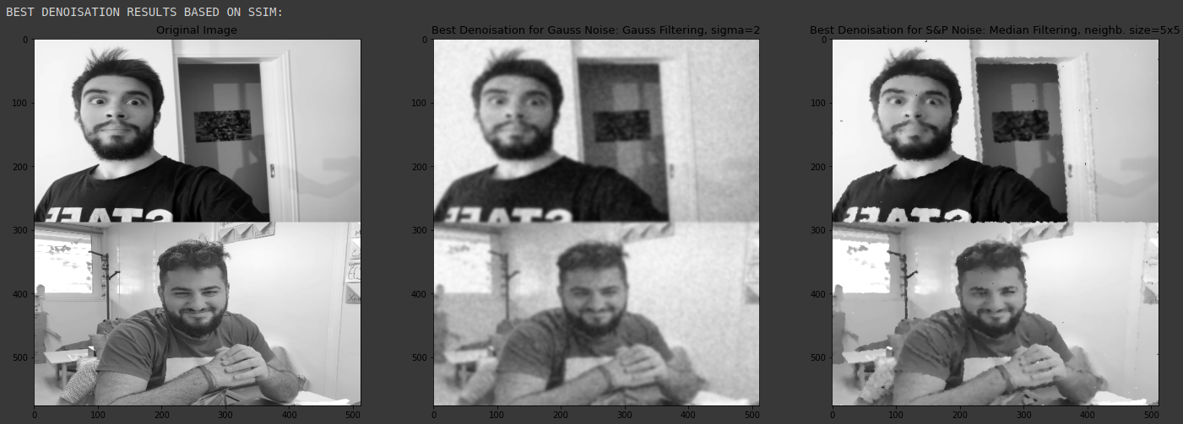
Όπως βλέπουμε, όσον αφορά την αποθορυβοποίηση και οι δύο μέθοδοι επέλεξαν τον ίδιο ακριβώς τρόπο αποθορυβοποίησης για τον Salt & Pepper θόρυβο (Median filtering, μέγεθος γειτονιάς 5x5). Όσον αφορά τον Gauss θόρυβο, και οι δύο μετρικές δείχνουν πως το φιλτράρισμα Gauss έχει καλύτερη επίδραση. Από τα δύο αποτελέσματα, επιλέγουμε ως βέλτιστο εκείνο που με το μάτι φαίνεται να έχει λιγότερο θόρυβο, δηλαδή το αποτέλεσματου SSIM (Gauss Filtering, σ=2).

5. Επόμενο βήμα ήταν η εφαρμογή διαφόρων ανιχνευτών ακμών στα καλύτερα αποτελέσματα αποθορυβοποίησης για τα δύο είδη θορύβου. Μελετήθηκαν οι ανιχνευτές Canny, Laplace και Marr-Hildreth. Παρακάτω παρουσιάζουμε τα αποτελέσματα για κάθε έναν από αυτούς.

i) Canny Detector:
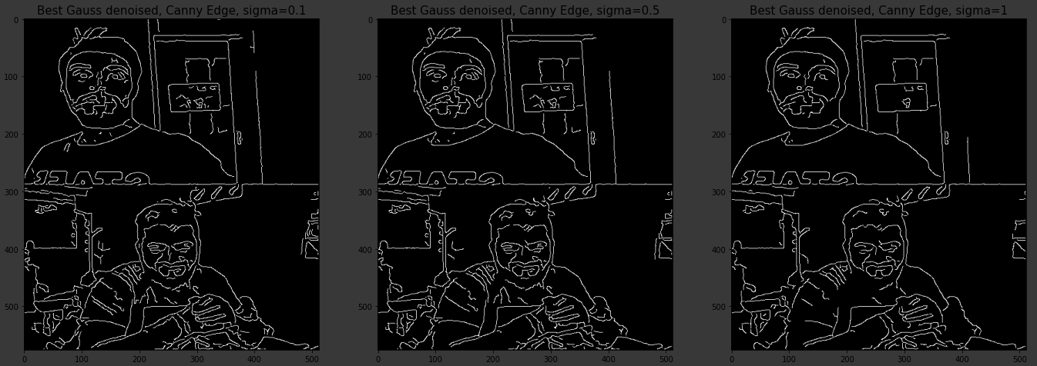
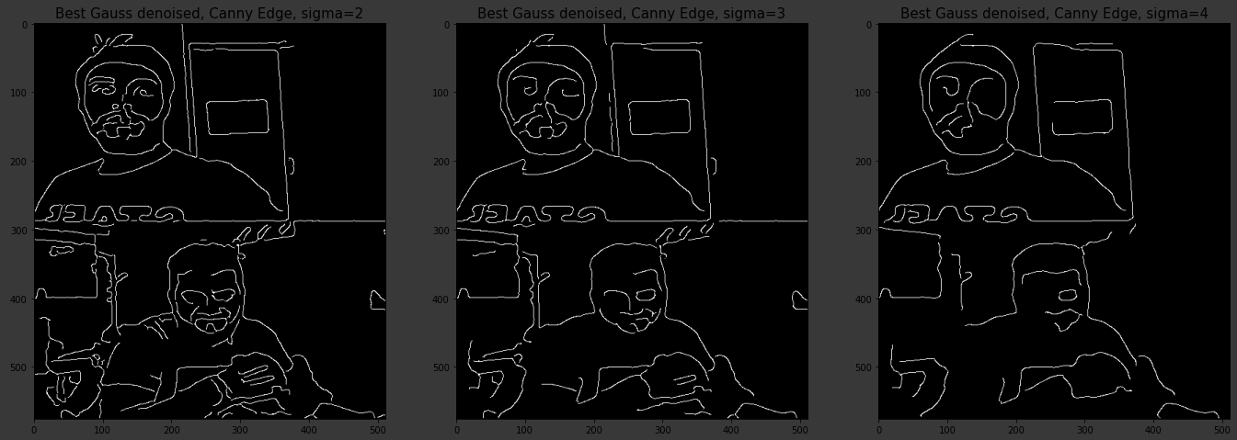
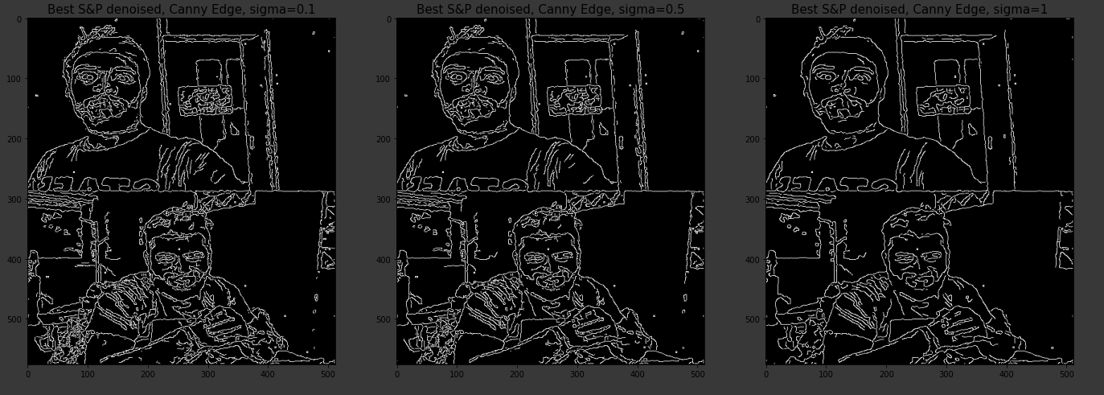
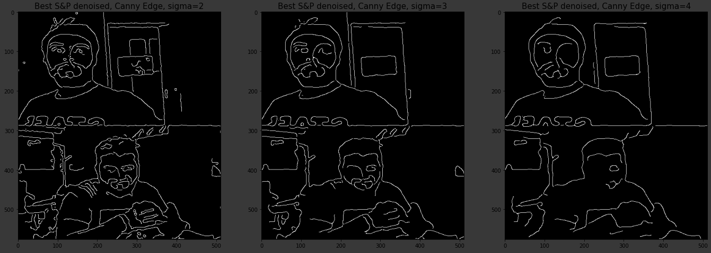

Όσον αφορά τον Canny detector, παράγει πολύ ικανοποιητικά αποτελέσματα, ειδικά για την αποθορυβοποιημένη εικόνα Gauss θορύβου. Όπως μπορούμε να δούμε, στην αποθορυβοποιημένη εικόνα Salt & Pepper θορύβου, λόγω κάποιου θορύβου που δεν είχε εξαλειφθεί, παρουσιάζονται κάποιες κουκίδες ως ακμές. Επίσης, βλέπουμε πως γενικότερα όσο μεγαλώνει η τιμ του σ, τόσο λιγότερες ακμές εμφανίζονται.

ii) Laplace Detector:
Για τον Laplace detector, εφαρμόσαμε τον ακόλουθο πυρήνα πάνω στα αποτελέσματα αποθορυβοποίησης:

Για να ορίσουμε την πρώτη παράγωγο της εικόνας χρησιμοποιήσαμε πυρήνες Sobel (θα μπορούσαν να είχαν χρησιμοποιηθεί πυρήνες Prewitt, ή και απλοί πυρήνες της μορφής ). Προχωρήσαμε στην εύρεση των zero-crossings και στην απαλοιφή των ψευδοακμών. Έγιναν πειραματισμοί και με άλλους λαπλασιανούς πυρήνες, ωστόσο τα αποτελέσματα που πήραμε δεν εμφάνιζαν κάποια αξιοσημείωτη διαφορά. Τα αποτελέσματα για τον Laplace detector είναι τα ακόλουθα:

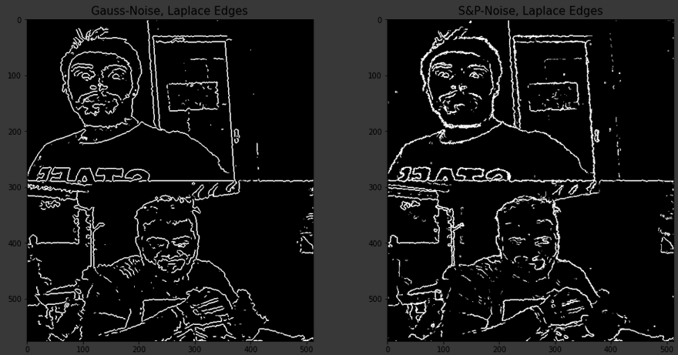

Βλέπουμε πως τα αποτελέσματα για την αποθορυβοποιημένη εικόνα Gauss θορύβου είναι πιο καθαρά σε σχέση με τα αντίστοιχα για την εικόνα του Salt & Pepper θορύβου.

iii) Marr-Hildreth Detector:
Όμοια με τον Laplace detector, εδώ εφαρμόσαμε στα αποτελέσματα αποθορυβοποίησης τον πυρήνα του LoG:

Ακολουθώντας την ίδια διαδικασία που περιγράψαμε για τον Laplace detector, παρουσιάζουμε τα αποτελέσματα που πήραμε:

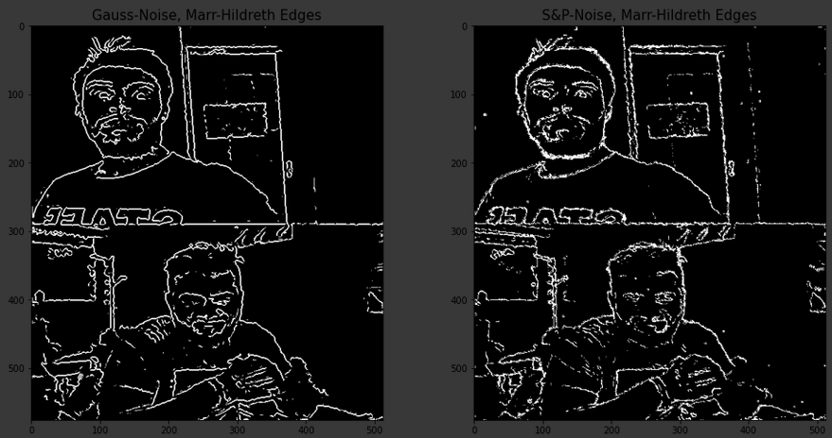
Και εδώ, βλέπουμε πως η αποθορυβημένη εικόνα Gauss θορύβου δίνει πιο καθαρά αποτελέσματα σε σχέση με την Salt & Pepper.

6. Για το τελευταίο μέρος αυτού του ερωτήματος υλοποιήσαμε μία μέθοδο cartoonify η οποία δέχεται ως είσοδο μία τριχρωματική εικόνα (input_image) και μία boolean εικόνα ακμών (edge_image) και επιστρέφει το “cartoonified” αποτέλεσμα, δηλαδή την εφαρμογή των ακμών πάνω στην εικόνα εισόδου. Για να πάρουμε αποτελέσματα πιο κοντά σε κάτι που να μπορεί να θεωρηθεί cartoonified, αλλά και για να έχουμε μεγαλύτερη εμβέλεια για να βελτιστοποιήσουμε το αποτέλεσμα, η μέθοδος υλοποιήθηκε και με κάποιες επιπλέον παραμέτρους που δίνουν μία παραπάνω ευελιξία, οι οποίες επεξηγούνται στο documentation της μεθόδου, το οποίο φαίενται παρακάτω:

cartoonify(source_img, edge_img, linewidth=1, mode=None, colors_quantization=4)

Παράμετροι:

source_img: numpy.ndarray τριών καναλιών
Η εικόνα στην οποία εφαρμόζουμε τη μέθοδο
edge_img: boolean numpy.ndarray
Η εικόνα ακμών. Όποια pixel είναι True, είναι ακμές, ενώ όσα είναι False, οχι.
linewidth: integer, optional
Ορίζει το πάχος που θα έχουν οι γραμμές του cartoonified αποτελέσματος
mode: {‘COLOR_QUANTIZE’, ‘COLOR_QUANTIZE_PER_CHANNEL}
Εάν το mode δεν οριστεί (None), η έξοδος της συνάρτησης είναι απλά η εφαρμογή των ακμών πάνω στην εικόνα (με το ορισμένο linewidth).
Εαν mode=‘COLOR_QUANTIZE’, τότε η εικόνα εξόδου είναι το αποτέλεσμα κβαντσμού της αρχικής εικόνας σε έναν συγκεκριμένο αριθμό χρωμάτων, ο οποίος δίνεται από την παράμετρο colors_quantization.
Εαν mode=‘COLOR_QUANTIZE_PER_CHANNEL’, τότε η εικόνα εξόδου είναι το αποτέλεσμα κβαντισμού
κάθε καναλιού ξεχωριστά της εικόνας εισόδου σε έναν συγκεκριμένο αριθμό χρωμάτων, ο οποίος δίνεται από την παράμετρο colors_quantization.
colors_quantization: integer
Ορίζει τον αριθμό χρωμάτων στα οποία θα κβαντιστεί είτε ολόκληρη η εικόνα, είτε κάθε κανάλι της εικόνας, ανάλογα με την τιμή του ορίσματος mode.

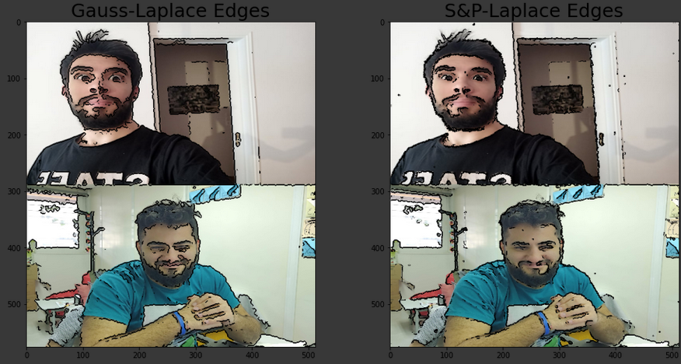
Στη συνέχεια, εμφανίζουμε τα αποτελέσματα για τους detectors που παρουσιάσαμε, όπως θα καλούνταν by-default η συνάρτηση, δηλαδή από εντολές της μορφής cartoonify(image, edeges).
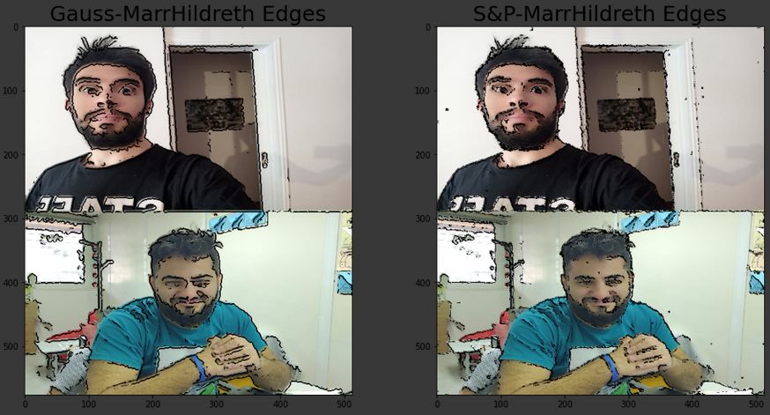
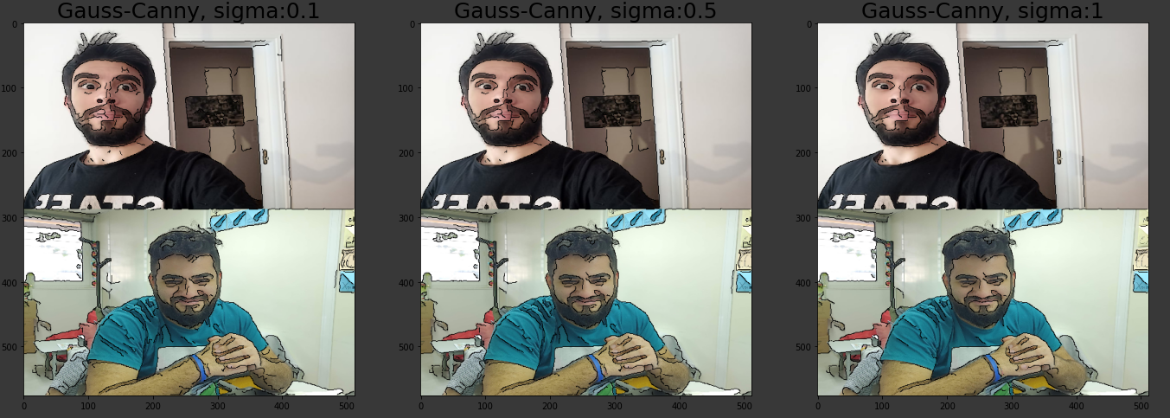
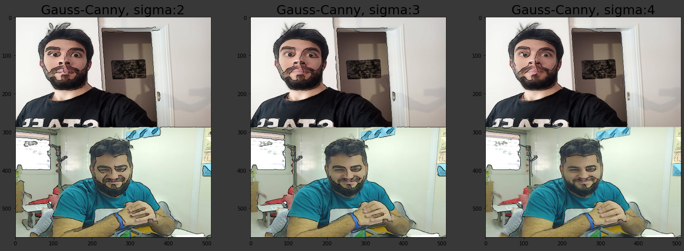

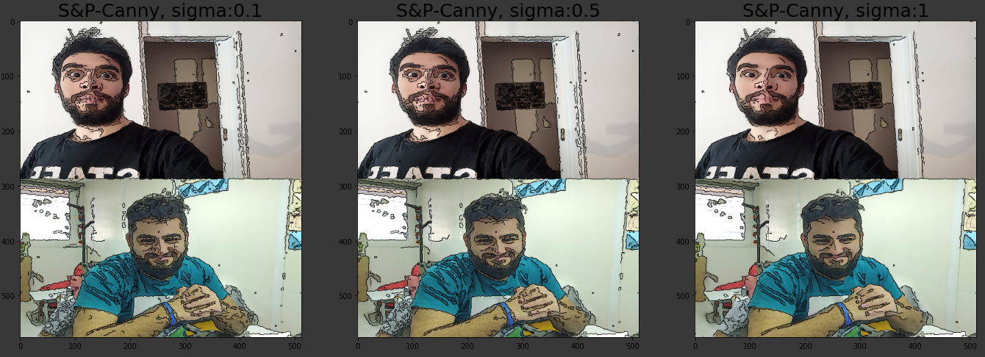
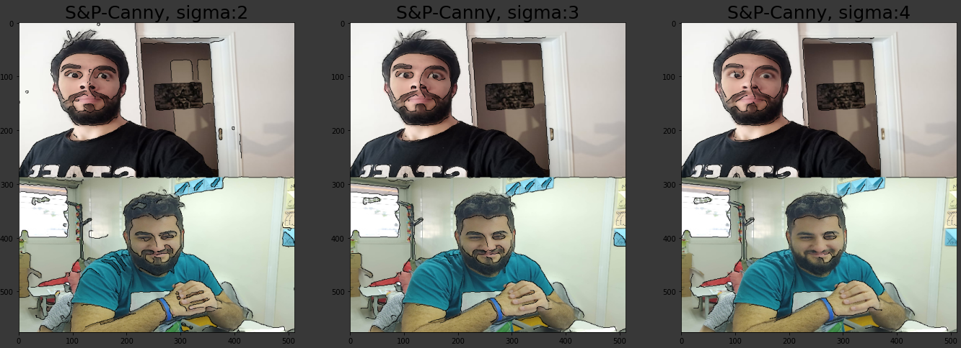

Όπως μπορούμε να δούμε, το αποτέλεσμα που παίρνουμε δε θυμίζει και τόσο cartoon. Για αυτόν το λόγο ορίσαμε τις διαφορετικές λειτουργίες της cartoonify και τις επιπλέον παραμέτρους. Έπειτα από πειραματισμούς, καταλήγουμε πως το linewidth δίνει καλύτερα αποτελέσματα για τιμές 4 και 6, ενώ τα καλύτερα αποτελέσματα τα παίρνουμε για τους Canny detectors με σ={0.5, 1, 2} που προέκυψαν από την αποθορυβοποιημένη εικόνα Gauss θορύβου, για τον Canny detector με σ=2 που προέκυψε από την αποθορυβοποιημένη εικόνα Salt & Pepper θορύβου. Παρουσιάζουμε παρακάτω κάποια από αυτά τα παραδείγματα:

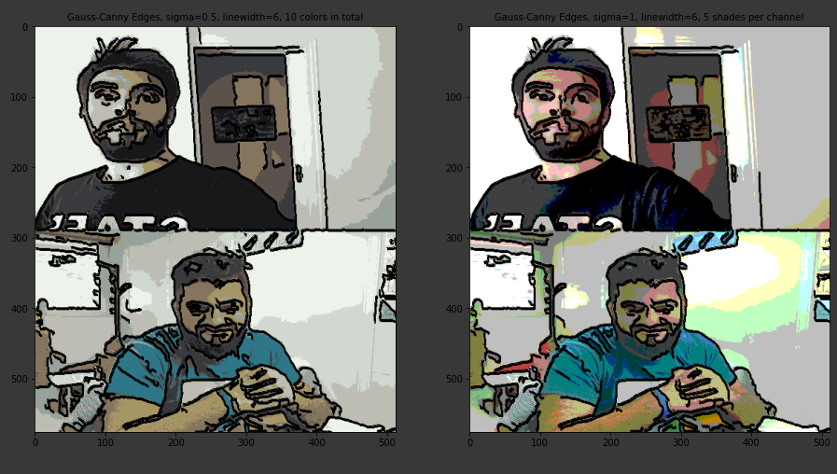

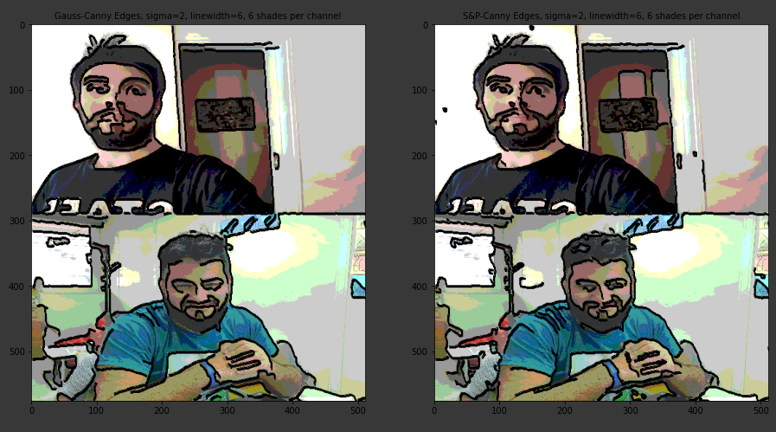

Άσκηση 2

Για τα βήματα 1 και 2, κατεβάστε το αρχείο τοπικά και για κάθε frame που χρησιμοποιούμε το μετατρέπουμε σε grayscale.

Δοκιμάζοντας τις μεθόδους Harris και Shi-Tomasi στο βήμα 3, έχουμε τις παρακάτω παρατηρήσεις.

- Ο Shi-Tomasi φαίνεται να εντοπίζει αρκετά περισσότερα σημεία ενδιαφέροντος για παρόμοιες τιμές. Θεωρητικά επίσης οι τιμές του Shi-Tomasi είναι πιο σταθερές για το tracking που θα ακολουθήσει.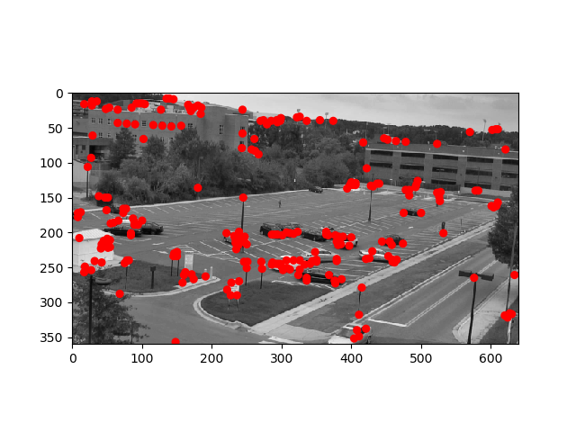
Shi-Tomasi corners (500 max corners, quality level = 0.15, maxDistance = 3)

- Τις καλύτερες οπτικά τιμές, δηλαδή τα περισσότερα σημεία ενδιαφέροντος που φαίνονται χρήσιμα σε εμάς όταν κοιτάμε την εικόνα, τα πήραμε με τις τιμές που φαίνονται στις λεζάντες των εικόνων.
- Με ίδιες τιμές, ο Shi-Tomasi φαίνεται να βρίσκει περισσότερες γωνίες από τον Harris.
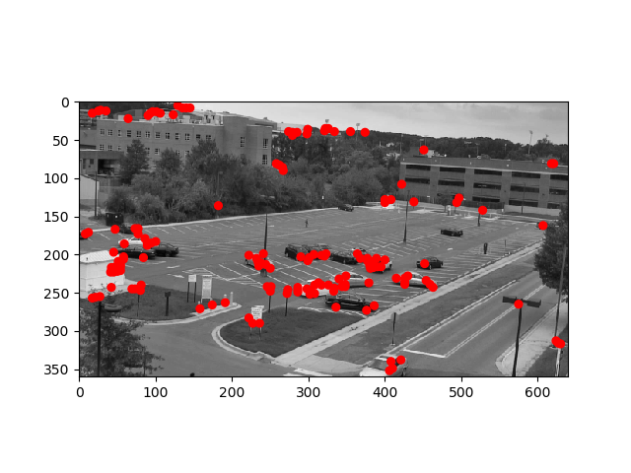

Harris corners (1000 max corners, quality level = 0.05, maxDistance = 3)

Στο βήμα 4 δοκιμάζοντας και τους δύο ανιχνευτές, έχουμε καλύτερα αποτελέσματα με τον Shi-Tomasi, αφού εντοπίζει τον πεζό στα αρχικά frames που ο harris δεν το κάνει ακόμα και με περισσότερα corners.

Χρησιμοποιήσαμε τις παραμέτρους:
- winSize = (15,15) (Δηλαδή το μέγεθος αναζήτησης σε κάθε μέγεθος πυραμίδας ήταν ένα τετράγωνο (15,15). Αυτό ακόμα και στην μεγαλύτερη (κανονική ανάλυση) ήταν αρκετά μεγάλο μέρος της εικόνας, αρα θεωρητικά είχε καλύτερο εντοπισμό της κίνησης.
- Χρησιμοποιήσαμε 5 επίπεδα οπτικής πυραμίδας, ώστε να έχουμε καλύτερο εντοπισμό και μικρότερων και μεγαλύτερων μεταβολών μεταξύ frames. Μεγαλύτερο μέγεθος δεν θα είχε νοήμα, αφού η εικόνα δεν θα μπορούσε να γίνει resize σε ακόμα μικρότερο μέγεθος.
- Σαν κριτήριο σύγκλισης επιλέξαμε 100 επαναλήψης ή σύγκλιση σε 0.01. Αυτό εξασφαλίζει ότι τα αποτελέσματα μας θα έχουν συγκλίνει σε μια σταθερή τιμή σχεδόν σίγουρα.
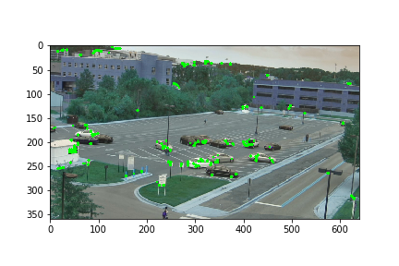
Εκτίμηση οπτικής ροής με ανιχνευτή Harris

Εκτίμηση οπτικής ροής με ανιχνευτή Shi-Tomasi

Στο βήμα 5 βλέπουμε ότι υπάρχει αισθητή βελτίωση στην ανίχνευση αντικειμένων και κίνησης, ειδικά για αυτοκίνητα που εμφανίζονται σε αργότερα frames.

Θεωρούμε ότι ο καλύτερος ρυθμός ανανέωσης είναι περίπου ανα 30 frames, δηλαδή 1 δευτερόλεπτο. Έτσι έχουμε εντοπισμό των νέων αντικειμένων αρκετά σύντομα αφού βρεθούν μέσα στο frame και παράλληλα μειωμένα υπολογιστικά κόστη.

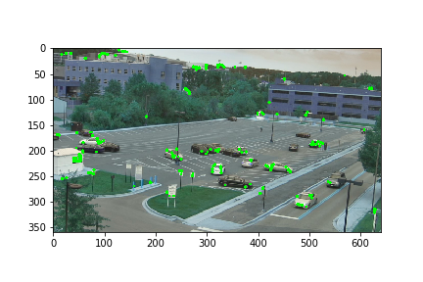
Επαναυπολογισμός σημείων ενδιαφέροντος

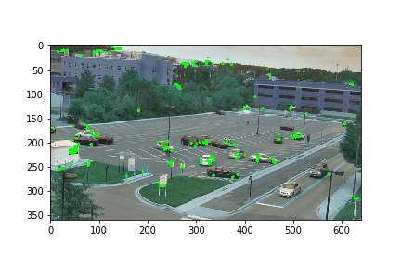
Χωρίς επαναυπολογισμό των σημείων ενδιαφέροντος.

Στο βήμα 6, με την προσθήκη του θορύβου, παρατηρούμε ότι τα αποτελέσματα μας γίνονται αρκετά χειρότερα, καθώς κάποια σημεία του θορύβου υπολογίζονται ως σημεία ενδιαφέροντος. Ακόμα ο αλγόριθμος δεν μπορεί να ακολουθήσει και να κάνει track τα σημεία ενδιαφέροντος που εντοπίζονται.
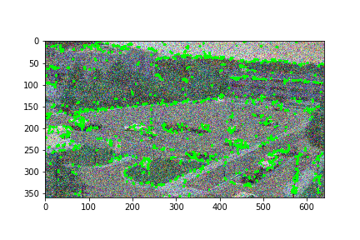
Με θόρυβο Salt & Pepper
Στο βήμα 7, χρησιμοποιήσαμε median αποθορυβοποίηση, η οποία έχει τα καλύτερα αποτελέσματα με τον salt & pepper θόρυβο. Τώρα βλέπουμε ότι τα αποτελέσματα μας είναι αρκετά πιο εύρωστα και ανιχνεύονται λιγότερα αλλά πιο εύρωστα σημεία ενδιαφέροντος.

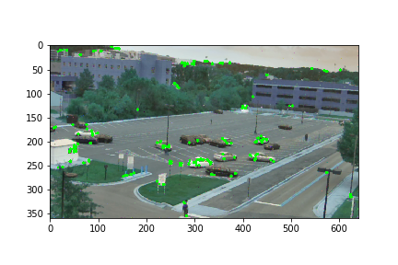
Αποθορυβοποιημένο

